自然地理环境的整体性和差异性
【基础回归】（读一读，背一背）：
1.山地垂直自然带
（1）变化规律——从山麓到山顶热量减少；水分先增多后减少。
①基带与同纬度平原地区自然带相同。从山麓到山顶自然带的更替同从赤道向两极自然带的更替规律有些相似。②森林带以上一般会出现高山草甸带、高寒荒漠带、积雪冰川带
（2）山地垂直帯谱丰富程度—纬度越低，相对高度越大，自然带越复杂，垂直分异显著。
（3）垂直带谱示意图的判读方法
①通过带谱的基带名称确定所在的温度带 ②利用自然带判断南北半球：同一种自然带，在阳坡和阴坡的分布高度有所不同，通常阳坡高、阴坡低。进而判断南、北半球。③根据雪线的高低判断迎风坡和背风坡：雪线高的为背风坡，雪线低的为迎风坡。④根据不同山坡自然带分布海拔的不同，判断山坡坡向：如东西走向的山通常阳坡高、阴坡低；南北走向的山(温带地区) 通常背风坡要高于迎风坡。
2．非地带性现象
非地带性现象是在地带性的基础上，局部地区的自然带分布状况。如海陆分布、地形起伏、洋流等自然因素的分布不具备地带性规律，称为非地带性因素，在其影响之下形成非地带性现象。
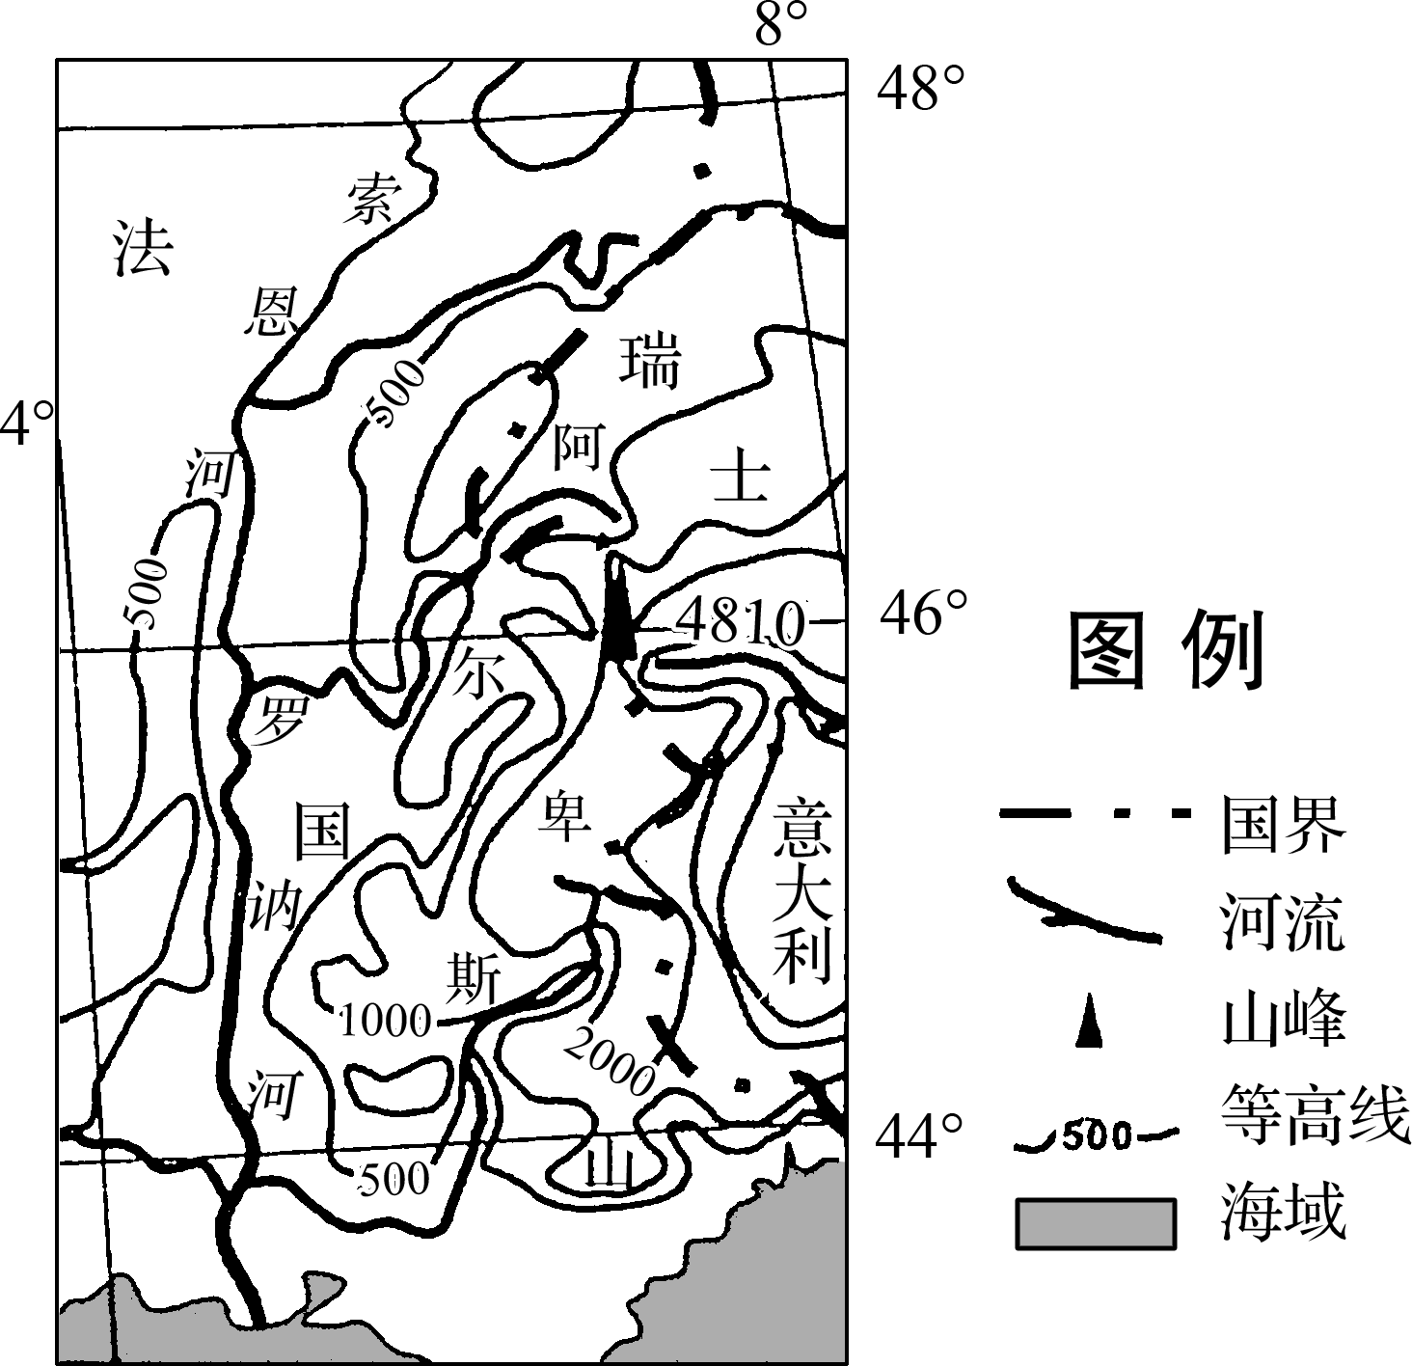
【体验高考】（考什么，怎么考）
右图为“欧洲西南部罗讷河流域地形图”。读图完成1～2题。
1．图示区域（ ）
A．地势西高东低 B．植被类型多样
C．国界线沿山脊延伸 D．大陆性气候分布广
2．若阿尔卑斯山森林大面积减少，则该区域（ ）
A．山地积雪大幅减少 B．罗讷河汛期流量增大
C．年降水总量增大 D．河流封冻期显著缩短
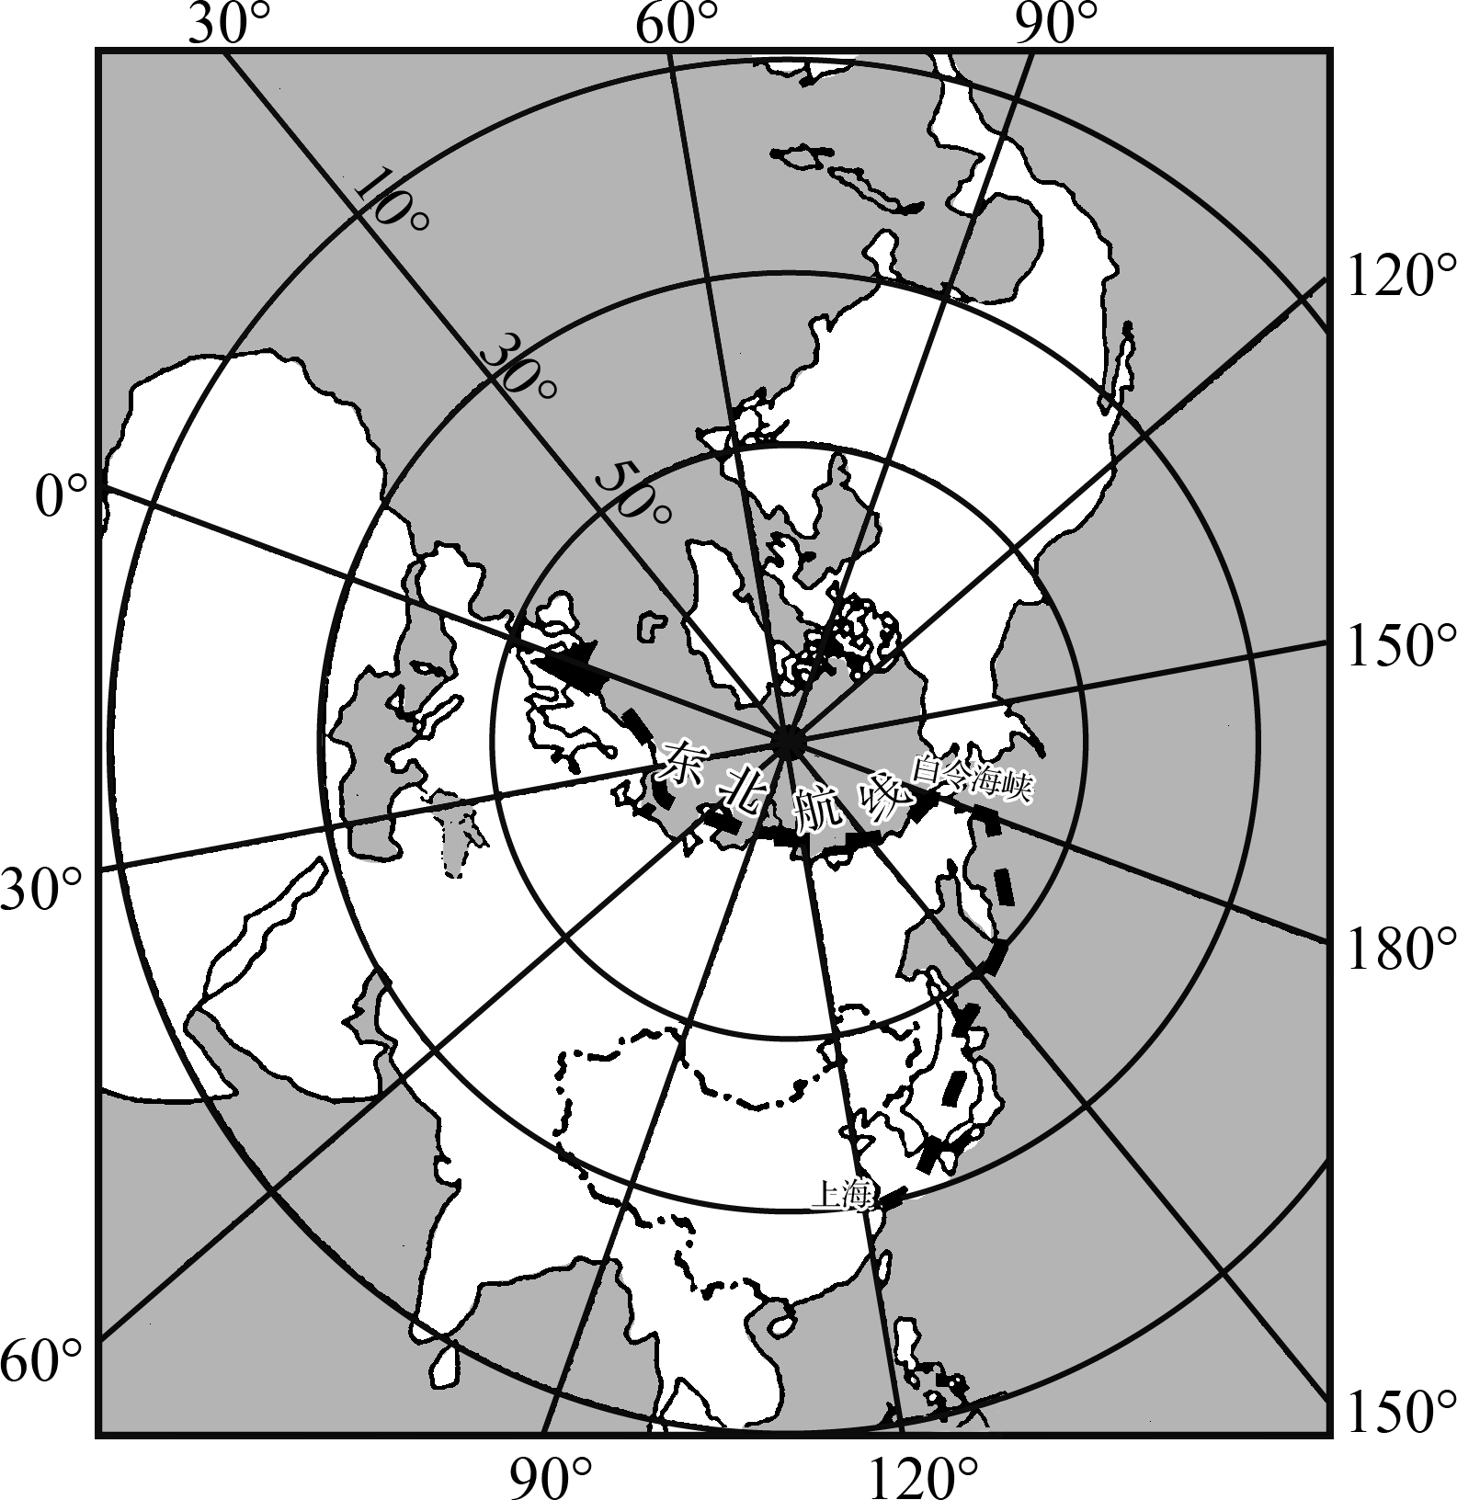
2017年底，我国编制完成《北极东北航道通信指南》，为北极东北航道船舶运输提供参考，助力“冰上丝绸之路”的开通。右图为“北极东北航道示意图”。读图完成第3题。
3．从上海到白令海峡，沿岸自然景观的变化是（ ）
A．阔叶林、针叶林、苔原
B．阔叶林、针叶林、草原
C．常绿阔叶林、针叶林、草原
D．落叶阔叶林、针叶林、苔原
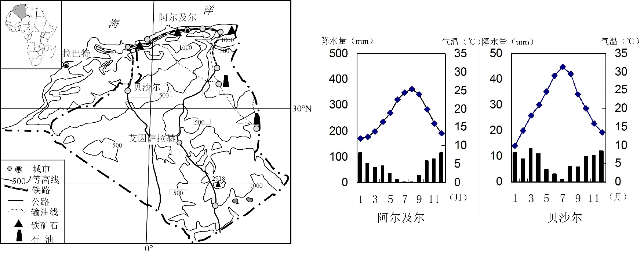
4．下图为北非某区域图、阿尔及尔与贝沙尔两地气温曲线和降水柱状图，读图回答问题。

该区域自南向北水平方向上自然带依次是_______________________________________。（3 分）
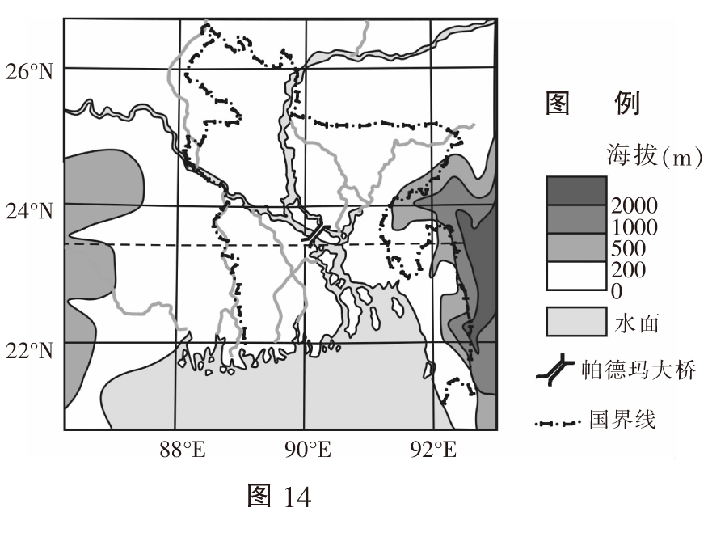
5．2018年3月7日“两会”期间，人大代表刘自明向《今日中国》记者讲述了中国与孟加拉国携手共筑帕德玛“梦想之桥”的故事。帕德玛公铁两用大桥不仅使孟加拉国南北陆路得以贯通，而且顺应了中国“一带一路”倡议。图14为“孟加拉国地形及帕德玛大桥位置图”。据此回答问题。
简述孟加拉国自然地理特征。（4分）

